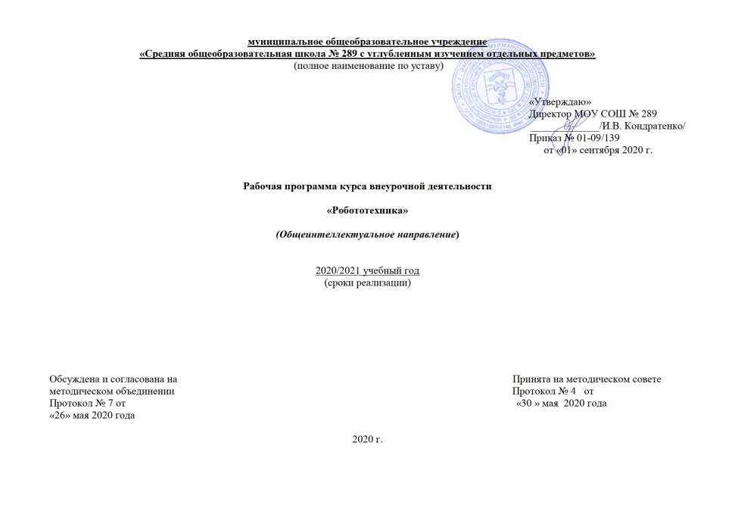

Результаты освоения курса внеурочной деятельности | Основными личностными результатами, формируемыми при изучении курса «Робототехника» в начальной школе, являются:  формирование критического отношения к информации и избирательности ее восприятия;  формирование уважения к информационным результатам деятельности других людей;  формирование самостоятельности при творческой реализации собственных замыслов и проектов;  способность и готовность к принятию ценностей здорового образа жизни за счет знания основных гигиенических, эргономических и технических условий безопасной эксплуатации средств легоконструирования и робототехники.  Основными метапредметными результатами, формируемыми при изучении курса «Робототехника», являются:  Регулятивные УУД:  понимать, принимать и сохранять учебную задачу;  планировать и действовать по плану;  контролировать процесс и результаты деятельности, вносить коррективы;  адекватно оценивать свои достижения;  осознавать трудности, стремиться их преодолевать, пользоваться различными видами помощи.  Познавательные УУД:  осознавать познавательную задачу;  читать, слушать, извлекать информацию, критически ее оценивать;  понимать информацию в разных формах (схемы, модели, рисунки), переводить ее в словесную форму;  проводить анализ, синтез, аналогию, сравнение, классификацию, обобщение;  устанавливать причинно-следственные связи, подводить под понятие, доказывать и т.д.  Коммуникативные УУД:  аргументировать свою точку зрения;  признавать возможность существования различных точек зрения и права каждого иметь свою;  уметь с достаточной полнотой и точностью выражать свои мысли;  владеть монологической и диалогической формами речи;  быть готовым к общению и сотрудничеству со сверстниками и взрослыми в процессе образовательной, общественно-полезной, учебной и исследовательской, творческой деятельности.  Предметные результаты освоения программы в рамках учебных курсов реализуемых ООП НОО  Естественные науки  В результате деятельности к концу первого года занятий с конструктором ребята усвоят процессы передачи движения и преобразования энергии в машине. Научатся различать и использовать при сборке простые механизмы, работающие в модели, включая рычаги, зубчатые и ременные передачи, кулачок, червячное и коронное зубчатые колеса. Научатся понимать и обсуждать критерии испытаний.  Технология. Проектирование  В результате деятельности к концу первого года занятий с конструктором ребята смогут создавать и программировать действующие модели, пользуясь технологическими картами, проектировать и создавать свои конструкции.  Научатся использовать программное обеспечение для обработки информации. Получат навык  умения работать с цифровыми инструментами и технологическими системами. Смогут отражать свои исследования в таблицах.  Технология. Реализация проекта  Научатся самостоятельно собирать, программировать и испытывать модели, изменять поведение модели путём модификации её конструкции или посредством обратной связи при помощи датчиков. Смогут предлагать новые решения и обмениваться идеями, соблюдая принципы совместной работы.  Математика  Усвоят связь между диаметром и скоростью вращения. Научатся использовать числа для задания звуков и для задания продолжительности работы мотора, использовать числа при измерениях и при оценке качественных параметров.  Развитие речи  Научатся общению в устной или в письменной форме с использованием специальных терминов. Получат навыки в подготовке и проведении демонстрации модели и коллективного проекта.  Предметные результаты по направлениям деятельности:  Конструирование.  Обучающиеся научатся:  • проводить наблюдение и эксперимент под руководством учителя;  • создавать и преобразовывать модели и схемы для решения задач; осуществлять выбор наиболее эффективных способов решения задач в зависимости от конкретных условий;  • устанавливать причинно-следственные связи;  • осуществлять логическую операцию установления родовидовых отношений, ограничение понятия;  • устанавливать целевые приоритеты;  • уметь самостоятельно контролировать своё время и управлять им;  • основным принципам механики;  • уметь классифицировать материал для создания модели.  Обучающиеся получат возможность научиться:  • адекватно самостоятельно оценивать правильность выполнения действия и вносить необходимые коррективы в исполнении, как в конце действия, так и по ходу его реализации;  • основам прогнозирования как предвидения будущих событий и развития процесса;  • построению жизненных планов во временной перспективе;  • при планировании достижения целей самостоятельно, полно и адекватно учитывать условия и средства их достижения;  • адекватно оценивать свои возможности достижения цели определённой сложности в различных сферах самостоятельной деятельности.  Программирование.  Обучающиеся научатся:  • задавать вопросы, необходимые для организации собственной деятельности целеполаганию, включая постановку новых целей, преобразование практической задачи в познавательную;  • самостоятельно анализировать условия достижения цели на основе учёта выделенных учителем ориентиров действия в новом учебном материале;  • планировать пути достижения целей;  • доводить решение задачи до работающей модели;  • излагать мысли в четкой логической последовательности, отстаивать свою точку зрения, анализировать ситуацию и самостоятельно находить ответы на вопросы путем логических рассуждений.  Обучающиеся получат возможность научиться:  • делать умозаключения (индуктивное и по аналогии) и выводы на основе аргументации;  • устраивать эффективные групповые обсуждения и обеспечивать обмен знаниями между членами группы для принятия эффективных совместных решений;  • выделять альтернативные способы достижения цели и выбирать наиболее эффективный способ;  • осуществлять познавательную рефлексию в отношении действий по решению учебных и познавательных задач. Проектная деятельность в группах.  Обучающиеся научатся:  • основам реализации проектно-исследовательской деятельности;  • учитывать разные мнения и стремиться к координации различных позиций в сотрудничестве;  • формулировать собственное мнение и позицию, аргументировать и координировать её с позициями партнёров в сотрудничестве при выработке общего решения в совместной деятельности;  • работать в группе — устанавливать рабочие отношения, эффективно сотрудничать и способствовать продуктивной кооперации; интегрироваться в группу сверстников и строить продуктивное взаимодействие со сверстниками и взрослыми;  • организовывать и планировать учебное сотрудничество с учителем и сверстниками, определять цели и функции участников, способы взаимодействия; планировать общие способы работы.  Обучающиеся получат возможность научиться:  • готовности к самообразованию и самовоспитанию;  • адекватной позитивной самооценки и Я-концепции;  • адекватно оценивать объективную трудность как меру фактического или предполагаемого расхода ресурсов на решение задачи;  • основам саморегуляции в учебной и познавательной деятельности в форме осознанного управления своим поведением и деятельностью, направленной на достижение поставленных целей.  Работа с текстом: поиск информации и понимание прочитанного  Обучающийся научится:  – находить в тексте конкретные сведения, факты, заданные в явном виде;  – определять тему и главную мысль текста;  – делить тексты на смысловые части, составлять план текста;  – вычленять содержащиеся в тексте основные события и  устанавливать их последовательность; упорядочивать информацию по заданному основанию;  – сравнивать между собой объекты, описанные в тексте, выделяя 2—3 существенных признака;  – понимать информацию, представленную в неявном виде (например, находить в тексте несколько примеров, доказывающих приведенное утверждение; характеризовать явление по его описанию; выделять общий признак группы элементов);  – понимать информацию, представленную разными способами: словесно, в виде таблицы, схемы, диаграммы;  – ориентироваться в соответствующих возрасту словарях и справочниках.  Обучающийся получит возможность научиться:  – использовать формальные элементы текста (например,  подзаголовки, сноски) для поиска нужной информации;  – работать с несколькими источниками информации;  – сопоставлять информацию, полученную из нескольких источников.  Формирование ИКТ компетентности обучающихся (метапредметные результаты)  Знакомство со средствами ИКТ, гигиена работы с компьютером  Обучающийся научится:  – использовать безопасные для органов зрения, нервной системы, опорнодвигательного аппарата эргономичные приемы работы с компьютером и другими средствами ИКТ; выполнять компенсирующие физические упражнения (мини-зарядку);  – Технология ввода информации в компьютер: ввод текста, запись звука, изображения, цифровых данных  – Выпускник научится:  – вводить информацию в компьютер с использованием различных технических средств (фото и видеокамеры, микрофона и т. д.), сохранять полученную информацию, набирать небольшие тексты на родном языке;  – сканировать рисунки и тексты.  Обучающийся получит возможность научиться  - использовать программу распознавания сканированного текста на русском языке.  Обработка и поиск информации  Обучающийся научится:  – подбирать подходящий по содержанию и техническому качеству результат видеозаписи и фотографирования, использовать сменные носители (флэш-карты);  – описывать по определенному алгоритму объект или процесс наблюдения, записывать аудиовизуальную и числовую информацию о нем, используя инструменты ИКТ;  – собирать числовые данные в естественно-научных наблюдениях и экспериментах, используя цифровые датчики, камеру, микрофон и другие средства ИКТ, а также в ходе опроса людей;  – редактировать тексты, последовательности изображений, слайды в соответствии с коммуникативной или учебной задачей, включая редактирование текста, цепочек изображений, видео и аудиозаписей, фотоизображений;  – пользоваться основными функциями стандартного текстового редактора, использовать полуавтоматический орфографический контроль; использовать, добавлять и удалять ссылки в сообщениях разного вида; следовать основным правилам оформления текста;  – искать информацию в соответствующих возрасту цифровых словарях и справочниках, базах данных, контролируемом Интернете, системе поиска внутри компьютера; составлять список используемых информационных источников (в том числе с использованием ссылок);  – заполнять учебные базы данных.  Обучающийся получит возможность научиться  - грамотно формулировать запросы при поиске в сети Интернет и базах данных, оценивать, интерпретировать и сохранять найденную информацию; критически относиться к информации и к выбору источника информации.  Создание, представление и передача сообщений  Обучающийся научится:  – создавать текстовые сообщения с использованием средств ИКТ, редактировать, оформлять и сохранять их;  – создавать простые сообщения в виде аудио и видеофрагментов или последовательности слайдов с использованием иллюстраций, видеоизображения, звука, текста;  – готовить и проводить презентацию перед небольшой аудиторией: создавать план презентации, выбирать аудиовизуальную поддержку, писать пояснения и тезисы для презентации;  – создавать простые схемы, диаграммы, планы и пр.;  – создавать простые изображения, пользуясь графическими возможностями компьютера; составлять новое изображение из готовых фрагментов (аппликация);  – размещать сообщение в информационной образовательной среде образовательной организации;  – пользоваться основными средствами телекоммуникации; участвовать в коллективной коммуникативной деятельности в информационной образовательной среде, фиксировать ход и результаты общения на экране и в файлах.  Обучающийся получит возможность научиться:  – представлять данные;  Планирование деятельности, управление и организация  Обучающийся научится:  – определять последовательность выполнения действий, составлять инструкции (простые алгоритмы) в несколько действий, строить программы для компьютерного исполнителя с использованием конструкций последовательного выполнения и повторения;  – планировать несложные исследования объектов и процессов внешнего мира.  Обучающийся получит возможность научиться:  – проектировать несложные объекты и процессы реального мира, своей собственной деятельности и деятельности группы, включая навыки роботехнического проектирования  моделировать объекты и процессы реального мира.
Содержание курса внеурочной деятельности с указанием форм организации и видов деятельности | Комплект содержит 12 заданий. Эти материалы можно загрузить в компьютер и использовать совместно с программным обеспечением WeDo. Все задания снабжены анимацией и пошаговыми сборочными инструкциями.  Все 12 заданий разбиты на четыре раздела, по три задания в каждом. В каждом разделе учащиеся занимаются технологией, сборкой и программированием, а также упражняются во всех четырех предметных областях. Однако каждый раздел имеет свою основную предметную область, на которой фокусируется деятельность учащихся.  Забавные механизмы. В разделе «Забавные механизмы» основной предметной областью является физика.  Звери. В разделе «Звери» основной предметной областью является технология, понимание того, что система должна реагировать на свое окружение.  Футбол. Раздел Футбол сфокусирован на математике.  Приключения. Раздел «Приключения» сфокусирован на развитии речи, модель используется для драматургического эффекта.  Учебная деятельность по программе в рамках основных общеобразовательных курсов ООПНОО  Естественные науки  Изучение процесса передачи движения и преобразования энергии в машине. Идентификация простых механизмов, работающих в модели, включая рычаги, зубчатые и ременные передачи. Ознакомление с более сложными типами движения, использующими кулачок, червячное и коронное зубчатые колеса. Понимание того, что трение влияет на движение модели.  Технология. Проектирование  Создание и программирование действующих моделей. Использование программного обеспечения для обработки информации. Демонстрация умения работать с цифровыми инструментами и технологическими системами.  Технология. Реализация проекта  Сборка, программирование и испытание моделей. Изменение поведения модели путём модификации её конструкции или посредством обратной связи при помощи датчиков. Организация мозговых штурмов для поиска новых решений. Обучение принципам совместной работы и обмена идеями.  Математика  Связь между диаметром и скоростью вращения. Использование чисел для задания звуков и для задания продолжительности работы мотора. Установление взаимосвязи между расстоянием до объекта и показанием датчика расстояния. Установление взаимосвязи между положением модели и показаниями датчика наклона. Использование чисел при измерениях и при оценке качественных параметров.  Развитие речи  Общение в устной или в письменной форме с использованием специальных терминов. Подготовка и проведение демонстрации модели.  Обучение с LEGO® Education ВСЕГДА состоит из 4 этапов: Установление взаимосвязей, Конструирование, Рефлексия и Развитие.  В разделе «Первые шаги» представлены основные приемы сборки и программирования. Этот раздел можно использовать как справочный материал при работе с Комплектом заданий.  Учебная деятельность по разделам программы организуется следующим образом: предварительное знакомство с основными идеями построения и программирования моделей помогает учащимся освоиться с конструктором и программным обеспечением. Затем можно переходить к выполнению задания Комплекта.  Структура занятий согласно этого способа построения имеет следующий вид:  Формы организации занятий  Основными формами учебного процесса являются:  - групповые учебно-практические и теоретические занятия;  - работа по индивидуальным планам (исследовательские проекты);  - участие в соревнованиях между группами;  - комбинированные занятия.  Основные методы обучения, применяемые в прохождении программы в начальной школе:  1. Устный.  2. Проблемный.  3. Частично-поисковый.  4. Исследовательский.  5. Проектный.  6. Формирование и совершенствование умений и навыков (изучение нового материала, практика).  7. Обобщение и систематизация знаний (самостоятельная работа, творческая работа, дискуссия).  8. Контроль и проверка умений и навыков (самостоятельная работа).  9. Создание ситуаций творческого поиска.  10. Стимулирование (поощрение).  Формы подведения итога реализации программы  - защита итоговых проектов;  - участие в конкурсах на лучший сценарий и презентацию к созданному проекту;  - участие в школьных и городских научно-практических конференциях (конкурсах исследовательских работ).

Тематическое планирование
1 год обучения

Раздел программы | № п/п | Тема занятий | Изучаемые основы построения механизмов и программ. | Коли-чество часов
Первые шаги. Знакомство с механизмами. | 1- 2. | Введение. Знакомство с конструктором и правилами работы с ним. Программное обеспечение. | Перечень элементов LEGO ® 9580 | 1
 | 3-4. | Мотор и ось. Зубчатые колёса. | Что делает мотор. Равномерная зубчатая передача движения. Промежуточное зубчатое колесо. Понижающая и повышающая зубчатая передача. Блоки «Начало», «Мотор по часовой стрелке», «Мотор против часовой стрелки», «Включить мотор на…» | 3
 | 5-6. | Датчик наклона. Датчик расстояния. | Как работает датчик наклона. Блоки «Фон экрана», «Ждать», «Экран». Изменение вида наклона и фона экрана. | 2
 | 7-8. | Шкивы и ремни. | Ременная передача движения. Перекрестная ременная передача. Снижение скорости. Повышение скорости.  Блоки «Мощность мотора», «Звук», «Выключить мотор». Смена звуков и мощности мотора. | 2
 | 9-10. | Коронное зубчатое колесо.  Червячная зубчатая передача | Передача движения под углом. Вход Датчик звука.  Коробка передач. Червячное колесо.Блок «Начать нажатием клавиши». Изменение клавиши запуска. | 2
 | 11-12. | Кулачок. Рычаг. | Колебательное движение. Вход Случайное число – случайная смена скорости движения Блок «Цикл».  Рычаг для смены положения датчика наклона. | 2
Первые шаги. Знакомство с механизмами. | 13. | Блок «Цикл» | Работа блока «Цикл» со входом и без него.  Испытание блока «Цикл» на изученных механизмах. Создаём свои модели и программы. | 1
 | 14-15. | Блоки «Прибавить к экрану» и «Вычесть из экрана» | Отсчёт. Изменение отсчёта. Где можно применить программу счёта. | 2
 | 16. | Блок «Начать при получении письма» | Блоки «Отправить сообщение», «Начать при получении письма». Реализация собственных идей. | 1
Забавные механизмы. Фокус: естественные науки | 17-21. | «Танцующие птицы». Первые шаги 7, 8, 9, 10  Защита проектов. | 7. Шкивы и ремни  8. Перекрестная ременная передача  9. Снижение скорости  10. Увеличение скорости | 5
 | 22-25. | «Умная вертушка». Первые шаги 4, 5  Защита проектов. | 4. Понижающая зубчатая передача  5. Повышающая зубчатая передача | 4
 | 26-30. | Обезьянка-барабанщица. Первые шаги 14, 15  Защита проектов. | 14. Кулачок  15. Рычаг | 4
 | 31-32. | Подготовка к выставке работ.  Представление проектов на выставке. |  | 2
 | 33-34. | Представление и защита собственных проектов |  | 2
2 год обучения
Раздел программы | № п/п | Тема занятий | Изучаемые основы построения механизмов и программ. | Количество часов
Повторение | 1-2. | Основы построения механизмов и программ. Работа мотора. Датчики. |  | 2
Звери Фокус: технология | 3-5. | Голодный аллигатор. Первые шаги 10 | 10. Увеличение скорости | 3
 | 6-8. | Рычащий лев. Первые шаги 12. | 12. Коронное зубчатое колесо | 3
 | 9-11. | Порхающая птица. Первые шаги 15 | 15. Рычаг | 3
 | 12-13. | Подготовка к выставке работ.  Представление проектов на выставке. |  | 2
Футбол Фокус: математика | 14-16. | Нападающий. Первые шаги 15 | 15. Рычаг | 3
 | 17-19. | Вратарь. Первые шаги 16. | 16. Блок «Цикл» | 3
 | 20-22. | Ликующие болельщики. Первые шаги 14. | 14. Кулачок | 3
 | 23-24. | Подготовка к выставке работ.  Представление проектов на выставке. |  | 2
Приключения  Фокус: развитие речи | 25-27. | Спасение самолёта. Первые шаги 6. | 6. Датчик наклона | 3
 | 28-30. | Спасение от великана. Первые шаги 13. | 13. Червячная зубчатая передача | 3
 | 31-32. | Непотопляемый парусник. Первые шаги 15. | 15. Рычаг | 2
 | 33-34. | Подготовка к выставке работ.  Представление проектов на выставке. |  | 2
Итого: 68 часов

